CONSULTAS EM RAZÃO DA LOCALIZAÇÃO, AO ABRIGO DO ARTIGO 13.º-A DO REGIME JURÍDICO DA URBANIZAÇÃO E DA EDIFICAÇÃO (RJUE) – DECRETO-LEI n.º 555/99, de 16 de Dezembro, NA REDAÇÃO ATUAL

- INTRODUÇÃO

A tramitação dos procedimentos previstos no RJUE, nomeadamente as consultas de entidades da administração central, direta ou indireta, do sector empresarial do Estado, doravante designadas por Entidades Externas (EE), bem como de entidades concessionárias que exerçam poderes de autoridade, que se devam pronunciar sobre operações urbanísticas em razão da localização (artigo 13.º-A do RJUE), bem como as que necessitam de ser feitas no âmbito do estabelecimento de medidas preventivas (MP), são realizadas de forma desmaterializada, com recurso a um sistema informático próprio (n.º 1 do artigo 8.º-A do RJUE).



Assim, de acordo com o estabelecido na Portaria n.º 216-A/2008, de 3 de março, todas as consultas acima referidas, devem ser encaminhadas pelas Câmaras Municipais (CM) através do Sistema de Informação do RJUE (SIRJUE).
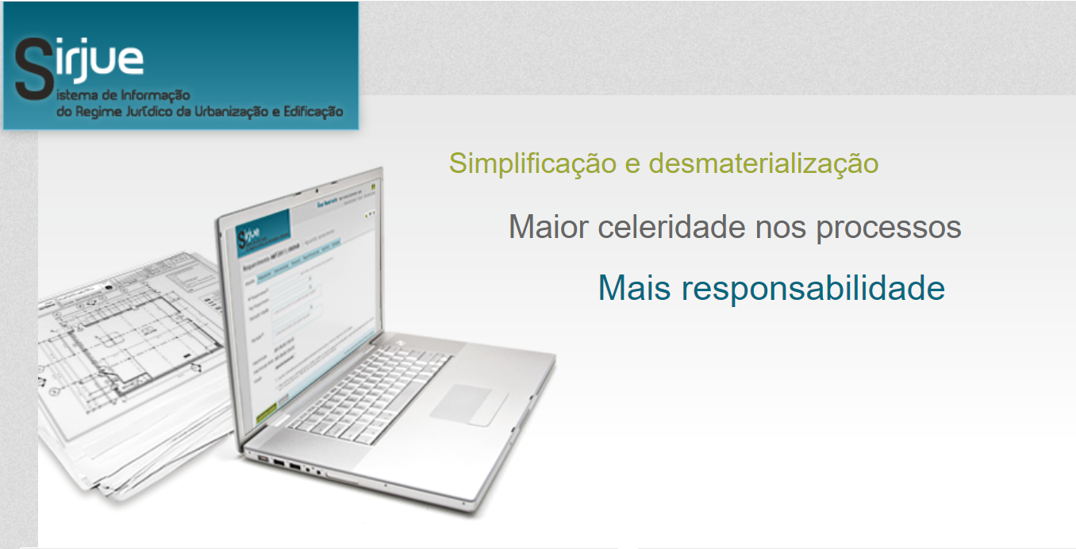

- DESMATERIALIZAÇÃO, SIMPLIFICAÇÃO E AGILIZAÇÃO DOS PROCEDIMENTOS DE GESTÃO URBANÍSTICA

Com a entrada em vigor, em 3 de março de 2008, da Lei n.º 60/2007, de 4 de setembro, ficou estabelecida a tramitação desmaterializada das consultas externas das CM às EE - artigo
8.º-A do RJUE.
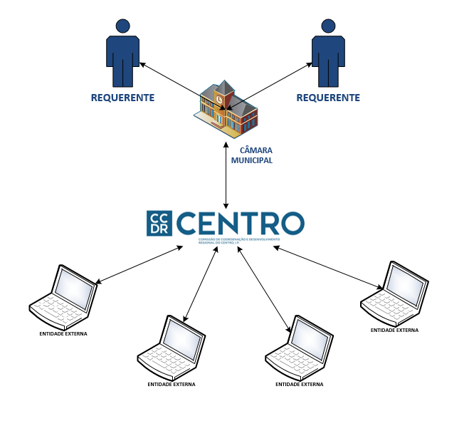
Assim, deixou de haver em circulação um grande volume de processos em papel (pelo menos um processo para cada EE a consultar), tornando mais simples e menos onerosas as consultas e todas as ações com ela relacionadas com o envio do processo em formato digital.
Agilizaram-se, também, os tempos de resposta das consultas a efectuar, uma vez que a ausência de emissão de parecer, pelas EE, dentro dos prazos legalmente estabelecidos (20 dias), implica a concordância, destas, com as pretensões formuladas (n.º 6 do artigo 13.º do RJUE), operada automaticamente pelo sistema informático.
Assim, encontrando-se em funcionamento o SIRJUE, desde 10 de julho de 2008, a sua utilização passou a ser obrigatória, constituindo o único meio de receção dos pedidos de parecer, aprovação ou autorização de em razão da localização, e emissão da respectiva decisão.
Realça-se que a não utilização pelas CM do referido sistema informático leva ao incumprimento do RJUE, com as consequentes questões de ilegalidade.

- AS CM RELACIONAM-SE DIRECTAMENTE COM UMA ÚNICA ENTIDADE
Nas consultas efetuadas pelo SIRJUE, as CM passam a relacionar-se directamente com uma única entidade:
  - A CCDR, IP (enquanto entidade coordenadora), quando a operação urbanística se encontra condicionada por mais do que uma servidão administrativa ou restrição de utilidade pública.
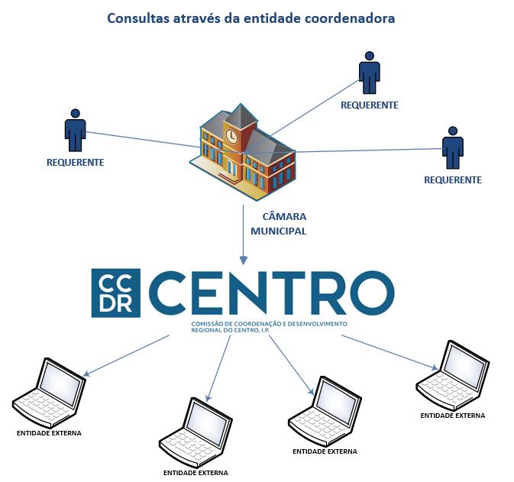

  - A EE, quando a operação urbanística se encontra condicionada por uma única servidão administrativa ou restrição de utilidade pública.
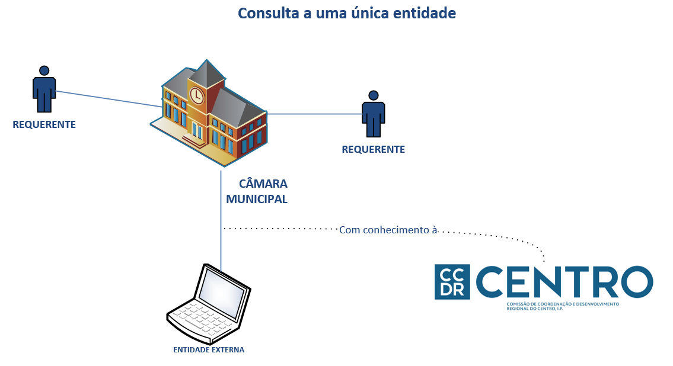

- CONSULTAS DIRETAS DAS CM ÀS EE
Quando uma operação urbanística se encontra condicionada por uma única servidão administrativa ou restrição de utilidade pública, ou ainda quando o local da pretensão estiver sujeito a MP, a consulta pode ser feita diretamente pelas CM à respetiva EE (n.º 2 da Portaria n.º 349/2008, de 5 de maio).
Assim, e quando esta consulta é feita através do SIRJUE, é desnecessário enviar quaisquer elementos em formato papel, uma vez que o conhecimento a esta CCDR, IP dessa consulta é efetuado automaticamente através deste sistema informático.

- INDICAÇÃO DO ENQUADRAMENTO LEGAL DOS PEDIDOS DE PARECER
Nas consultas às EE deverá ser indicado, para além da razão que motiva o pedido de parecer, o respectivo enquadramento legal, ou seja, a legislação específica que determina a sua emissão.
Esta informação deverá ser disponibilizada no campo “âmbito” do SIRJUE, e individualizada para cada entidade a consultar.

- INTERVENÇÃO DA CCDR, IP
A CCDR, IP intervém, para os efeitos previstos no artigo 13.º-A do RJUE, na qualidade de:
  - EC
    - Encaminhando as consultas para as EE (após efetuar algumas tarefas);
    - Emitindo uma decisão global e vinculativa de toda a administração central, em razão da localização, posteriormente à emissão dos pareceres pelas EE ou decorridos os prazos para a sua emissão (20 dias), ou após a realização de Conferência Decisória (CD).

  - EE
    - Emitindo pareceres no âmbito da Reserva Ecológica Nacional (REN);
    - Emitindo pareceres no âmbito de Medidas Preventivas (MP) (suspensão de instrumento de gestão territorial (IGT) em área para a qual tenha sido decidida a elaboração, alteração ou revisão desse IGT).

- TRAMITAÇÃO DE PROCESSOS
No envio de requerimentos, pela entidade coordenadora, para a emissão de pareceres, deverão ser indicadas todas as EE a consultar (mesmo as que já se tenham pronunciado favoravelmente em anteriores consultas), com o respectivo âmbito específico para cada entidade.
Quando um requerimento é enviado através da entidade coordenadora, a CCDR, IP nunca deve ser indicada como entidade a consultar, excepto nos casos em que haja lugar à emissão de parecer por esta entidade, em razão da localização, ou seja:
- Comunicações prévias de acordo com o Anexo II do Regime Jurídico da REN (RJREN), aprovado pelo Decreto-Lei n.º 166/2008, de 22/8, na redação atual;
- Pareceres ao abrigo do estabelecimento de Medidas Preventivas;
Um requerimento enviado para consulta direta da CCDR, IP, não deverá conter outras EE a consultar.
Quando um processo entregue na CM contiver pareceres obtidos pelo requerente através da consulta prevista no artigo 13.º-B do RJUE, e houver ainda lugar a uma ou mais consultas, o gestor de procedimento deve enviar o pedido à CCDR, IP através da plataforma do SIRJUE da entidade coordenadora, disponibilizando no referido SIRJUE esses pareceres com a indicação do respetivo sentido (favorável, favorável condicionado, etc.).
Previamente ao envio das consultas às EE, a CCDR, IP:
- Confirma as EE que necessitam de se pronunciar;
- Identifica e adiciona entidades que não foram indicadas, incluindo a disponibilização de documento com o âmbito da consulta (legislação específica que determina a emissão do parecer e a razão da consulta);
- Exclui entidades que se encontram indevidamente indicadas (quando as consultas não se prendem com questões de localização).

- ALGUMAS IMAGENS DE PROCESSOS TRAMITADOS PELO SIRJUE:

  - Estado dos requerimentos

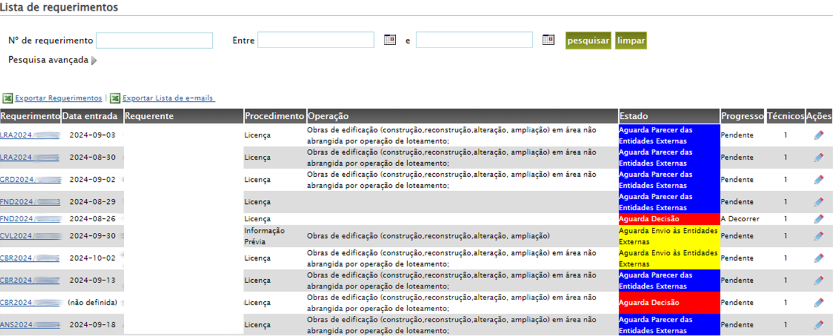

  - A aguardar envio para as EE
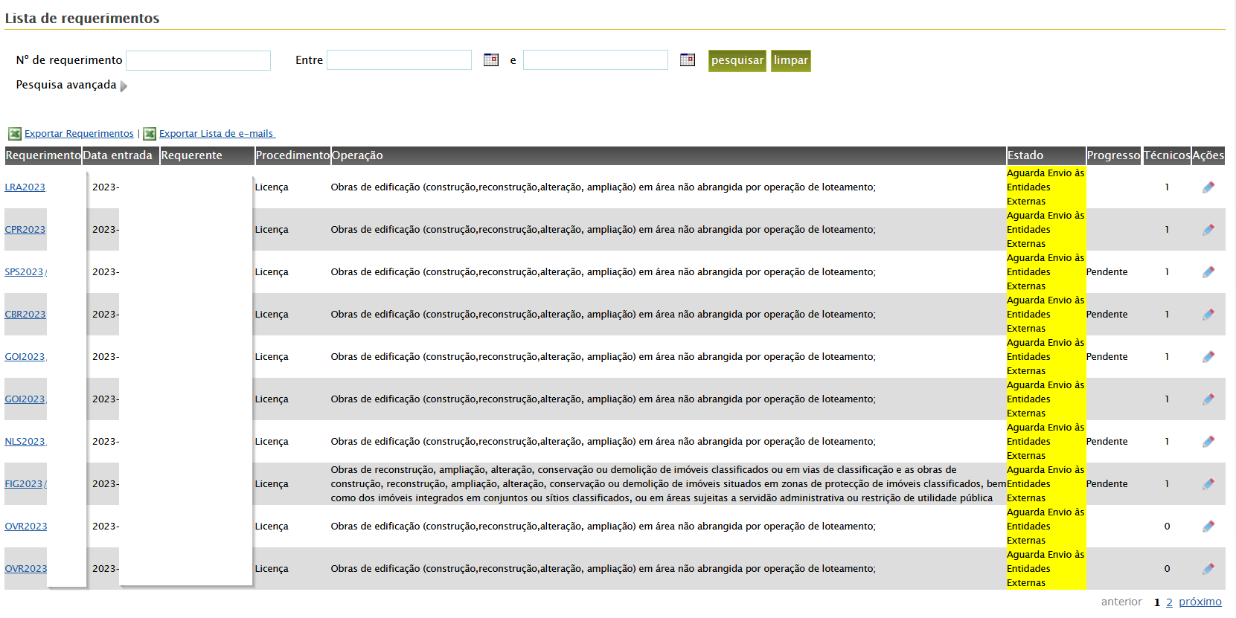

  - A aguardar parecer das EE

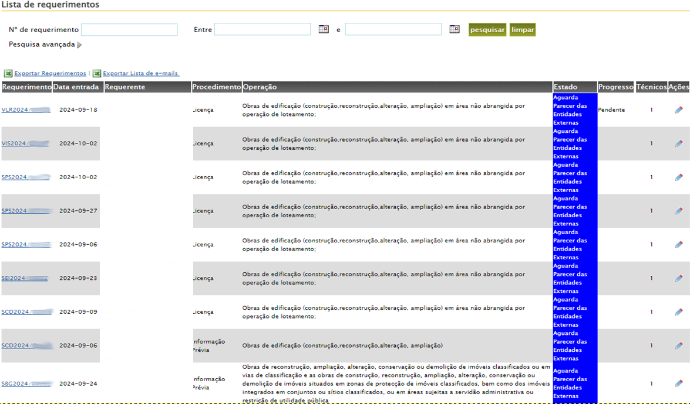

  - A aguardar conferência decisória
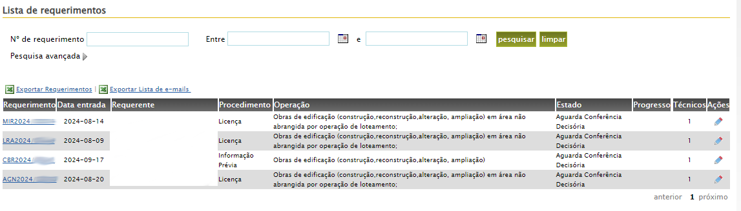

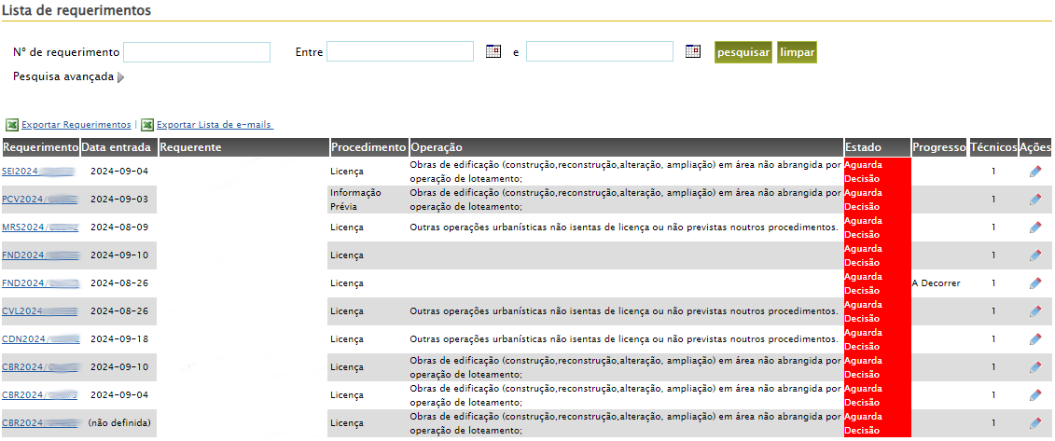
  - A aguardar decisão

  - Decisão em despacho

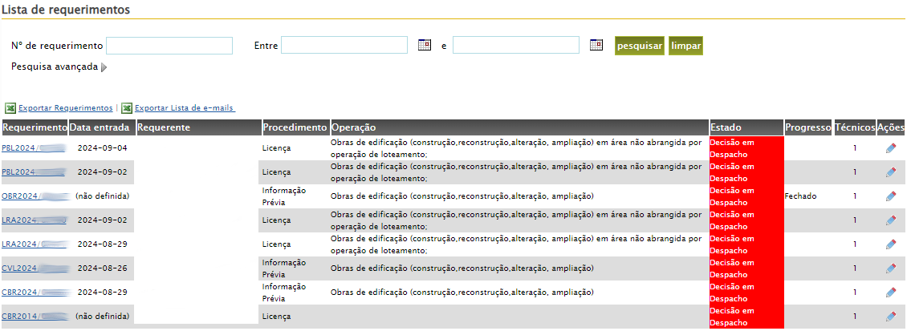

  - Processo concluído - Decisão emitida - Arquivado
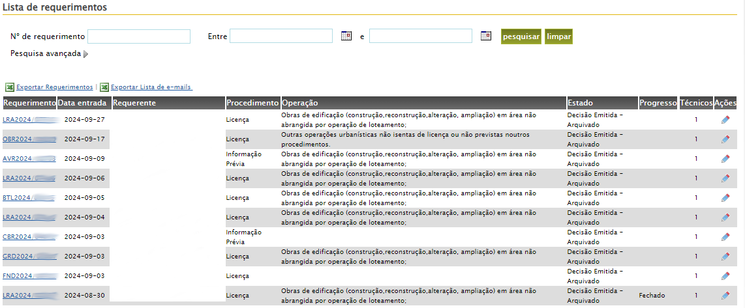

- CONSULTA A UMA ÚNICA ENTIDADE COM NECESSIDADE DA OBTENÇÃO DE PARECER DE OUTRA EE

(Exemplo: Consulta à CCDR, IP no âmbito do RJREN)
Quando uma operação urbanística se encontra, apenas, condicionada por REN, conste da lista de usos e ações (Anexo II do RJREN), esteja sujeita a comunicação prévia à CCDR, IP, e necessite da pronúncia da APA/ARH (Anexo II da Portaria n.º 419/2012, de 20 de dezembro), ao abrigo do n.º 5 do artigo 22.º do RJREN, a CCDR, IP solicita parecer àquela EE (via e-mail), o qual deve ser emitido no prazo de 15 dias, conforme n.º 5 do artigo 22.º do RJREN, findo os quais o parecer é considerado favorável.
Obtido o parecer da APA/ARH, o mesmo será tido em conta na verificação das condições de admissão da comunicação prévia por parte da CCDR, IP, conforme definido na alínea c) do n.º 6 do artigo 22.º do RJREN.
- CONFIRMAÇÃO DO REGISTO DAS EE A CONSULTAR

Previamente ao envio do requerimento, as CM deverão confirmar junto da Direção-Geral das Autarquias Locais (DGAL) o efectivo e correcto registo no SIRJUE das EE a consultar, a fim de permitir que as mesmas possam emitir o respectivo parecer, em tempo útil.
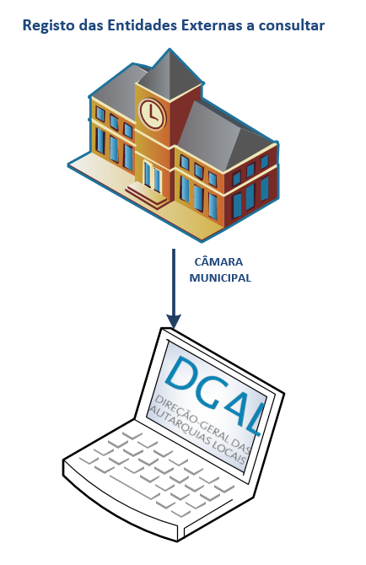
- PARECERES E DECISÕES DESFAVORÁVEIS
Os pareceres e decisões desfavoráveis são emitidos por razões objectivas, resultantes de condicionamentos legais.
Contudo, quando os processos se encontram indevidamente instruídos (ausência de peças processuais legalmente obrigatórias, incongruências entre os documentos do processo, impossibilidade de acesso ou leitura de ficheiros, etc), e como ainda não é possível suspender o procedimento para solicitação de elementos adicionais (pese embora o n.º 5 do artigo 13.º-A do RJUE preveja essa possibilidade), é referido no conteúdo do parecer/decisão a rejeição do pedido, sendo, no entanto, o sentido desse parecer/decisão, desfavorável, face ao conjunto de opções disponíveis no SIRJUE.
Assim, sugere-se que, antes do envio dos processos pelo gestor de procedimento da CM, seja confirmado se o requerimento se encontra devidamente instruído, e verificado se é possível aceder a todas as peças processuais.

- CONFERÊNCIA DECISÓRIA
Alguns constrangimentos detetados em pareceres das entidades intervenientes têm sido resolvidos através de uma figura designada por conferência decisória (artigo 13.º-A do RJUE), a qual permite ultrapassar/esclarecer as questões que inviabilizam uma determinada operação urbanística.

A alteração ao RJUE, operada pelo Decreto-Lei n.º 136/2014, de 9 de setembro vem introduzir uma maior abrangência nestas conferências, com a participação dos requerentes, conforme n.º 7 do artigo 13.º-A:
“Caso existam pareceres negativos das entidades consultadas, a CCDR promove uma reunião, preferencialmente por videoconferência, a realizar no prazo de 10 dias a contar do último parecer recebido dentro do prazo fixado nos termos do n.º 3, com todas as entidades e com o requerente, tendo em vista obter uma solução concertada que permita ultrapassar as objeções formuladas, e toma decisão final vinculativa no prazo de 10 dias”
O SIRJUE não permite ainda a convocatória automática do requerente, situação que tem sido ultrapassada pela CCDR, IP através de convocatória efetuada por correio eletrónico ou mesmo por telefone. Desta convocatória é dado conhecimento à respetiva Câmara Municipal, que pode designar representante para acompanhar a conferência decisória, conforme estipulado no artigo 5.º da Portaria n.º 349/2008, de 5 de maio.
A CCDR, IP comunica ao município a decisão da conferência decisória, no prazo de cinco dias após a sua realização, através da disponibilização do SIRJUE da decisão global, à qual é anexada a ata da conferência, bem como eventuais novos elementos.

